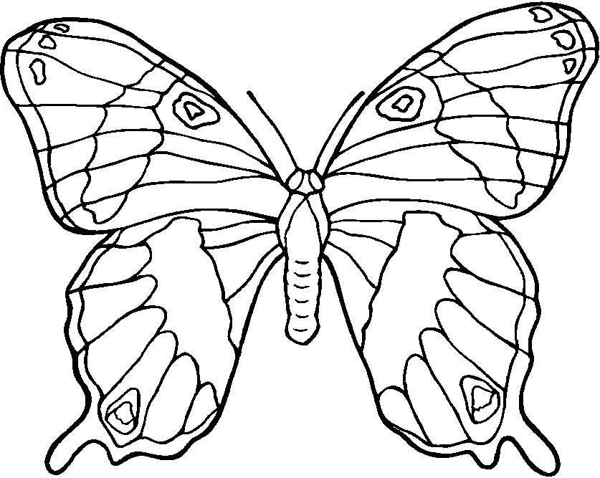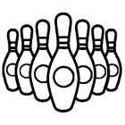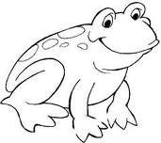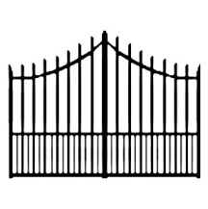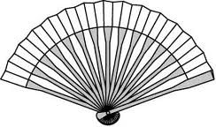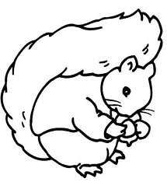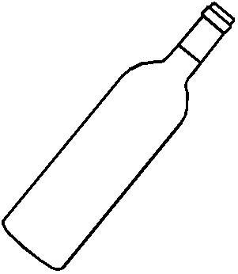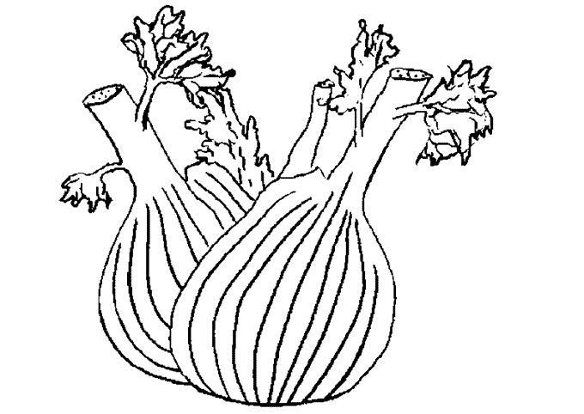

Des mots pour écrire le son [ j ]

un papillon

un papillon

des quilles

des quilles

une médaille

une médaille

un éventail

un éventail

un écureuil

un écureuil

la bouteille

la bouteille

un portail

un portail

je vois **ill , ill**

je vois **ail , ail** **aille, aille**

je vois **eil , eil eill eill**

du fenouil

du fenouil

le soleil

le soleil

je vois **ouil, ouil ouill ouill**

je vois **euil , euil**

une grenouille

une grenouille

Des mots pour écrire le son [ j ]

un papillon

un papillon

des quilles

des quilles

une médaille

une médaille

un éventail

un éventail

un écureuil

un écureuil

la bouteille

la bouteille

un portail

un portail

je vois **ill , ill**

je vois **ail , ail** **aille, aille**

je vois **eil , eil eill eill**

du fenouil

du fenouil

le soleil

le soleil

je vois **ouil, ouil ouill ouill**

je vois **euil , euil**

une grenouille

une grenouille